Facultad de Ingeniería e Inteligencia Artificial
Ingeniería de Sistemas de Información
Sistema Web de Gestión de Tareas y Proyectos
Práctica Calificada 2 — Tecnologías Emergentes
Dato | Detalle
Curso | Tecnologías Emergentes
Actividad | Práctica Calificada 2 (PC2)
Semestre / Ciclo | 2026 – 1 / IX
Docente | Hervert Francisco Navarro Vela
Fecha | 19/06/2026
Apellidos y Nombres | ________________________________

Introducción
Una startup tecnológica requiere un sistema web para gestionar internamente sus tareas y proyectos. La solución permite registrar tareas, asignar responsables, controlar estados de avance y almacenar el historial de cambios.
El sistema se construyó aplicando metodologías ágiles (Scrum y Kanban), bases de datos SQL y NoSQL, una aplicación web con arquitectura Frontend/Backend, y control de versiones con Git/GitHub para la distribución y el despliegue. Cada sección de este documento corresponde a una fase del desarrollo.

Objetivo general del sistema
Centralizar la planificación y el seguimiento de las tareas y proyectos internos de la startup en una plataforma web única, que permita visualizar el avance mediante un tablero Kanban, asignar responsables y mantener trazabilidad completa de los cambios realizados sobre cada tarea.

Parte 1: Gestión Ágil con Scrum y Kanban

Product Backlog
El Product Backlog reúne las historias de usuario priorizadas. Se redactan con el formato: Como [rol], quiero [funcionalidad], para [beneficio].
ID | Historia de usuario | Prioridad | Estim.
HU-01 | Como usuario, quiero registrar una tarea para planificar el trabajo. | Alta | 3
HU-02 | Como líder, quiero crear proyectos para agrupar tareas relacionadas. | Alta | 3
HU-03 | Como usuario, quiero asignar un responsable a cada tarea para definir quién la ejecuta. | Alta | 2
HU-04 | Como usuario, quiero cambiar el estado de una tarea (Kanban) para reflejar su avance. | Alta | 5
HU-05 | Como usuario, quiero asignar prioridad a las tareas para enfocar lo importante. | Media | 2
HU-06 | Como usuario, quiero editar y eliminar tareas para mantener el tablero actualizado. | Media | 3
HU-07 | Como líder, quiero ver cuántas tareas tiene cada proyecto para medir la carga. | Media | 3
HU-08 | Como auditor, quiero consultar el historial de cambios de una tarea para trazabilidad. | Media | 5
HU-09 | Como usuario, quiero una interfaz responsiva para trabajar desde el móvil. | Baja | 3

Sprint Backlog (Sprint 1)
Para el primer sprint (2 semanas) se priorizaron las historias que habilitan el flujo central del sistema: crear proyectos, crear tareas y moverlas por el tablero.
HU | Tarea técnica | Responsable | Estado
HU-02 | Diseñar modelo de base de datos | Luis | Finalizado
HU-04 | Configurar el repositorio en GitHub | María | Finalizado
HU-02 | Crear API de proyectos (CRUD) | Luis | En Revisión
HU-01 | Crear API de tareas (CRUD) | María | En Proceso
HU-04 | Diseñar tablero Kanban en la UI | Luis | En Proceso
HU-01 | Pruebas de integración de la API | Carlos | Pendiente

Diseño del tablero Kanban
El tablero organiza las tareas en cuatro columnas que representan su ciclo de vida. Estas columnas se corresponden exactamente con el campo estado de la tabla tareas en la base de datos.
Columna | Significado
Pendiente | Tarea creada, aún no iniciada.
En Proceso | Tarea en desarrollo activo por su responsable.
En Revisión | Tarea terminada, en espera de validación o pruebas.
Finalizado | Tarea aprobada y cerrada.

Implementación en Trello
El tablero se implementó en Trello creando un board llamado “Gestor de Tareas – Sprint 1” con las cuatro listas (Pendiente, En Proceso, En Revisión, Finalizado). Cada historia de usuario y tarea técnica se convirtió en una tarjeta, asignando miembros (responsables), etiquetas de prioridad (Alta/Media/Baja) y fechas de vencimiento.
Pasos para reproducirlo en tu cuenta de Trello:
- Crear un board nuevo y añadir las 4 listas con los nombres de las columnas.
- Por cada fila del Product Backlog y del Sprint Backlog, crear una tarjeta en la lista correspondiente.
- Usar etiquetas de color para la prioridad y asignar miembros como responsables.
- Tomar una captura del board completo como evidencia para el entregable.

¿Cómo facilitan Scrum y Kanban la gestión?
Scrum aporta la estructura temporal: divide el trabajo en sprints cortos con objetivos claros, define roles (Product Owner, Scrum Master, equipo) y ceremonias (planificación, daily, revisión, retrospectiva). Esto facilita la planificación porque obliga a priorizar el backlog y a comprometer un alcance realista por sprint.
Kanban aporta la visualización del flujo: el tablero muestra de un vistazo en qué estado está cada tarea y dónde se acumula el trabajo (cuellos de botella). Esto facilita el seguimiento porque cualquier miembro entiende el avance sin reuniones extensas y se puede limitar el trabajo en progreso. Combinados, Scrum planifica qué se hará y Kanban controla cómo fluye.

Parte 2: Bases de Datos SQL y NoSQL

Modelo relacional
El modelo relacional (MySQL) se compone de tres entidades principales y una tabla puente para la relación muchos-a-muchos entre usuarios y proyectos.
Tabla | Atributos principales | Relaciones
usuarios | id (PK), nombre, email, rol, fecha_registro | 1:N con proyectos y tareas
proyectos | id (PK), nombre, descripcion, fechas, estado, responsable_id (FK) | 1:N con tareas; N:M con usuarios
tareas | id (PK), titulo, estado, prioridad, proyecto_id (FK), responsable_id (FK) | N:1 con proyectos y usuarios
proyecto_usuario | proyecto_id (PK,FK), usuario_id (PK,FK) | Resuelve la relación N:M
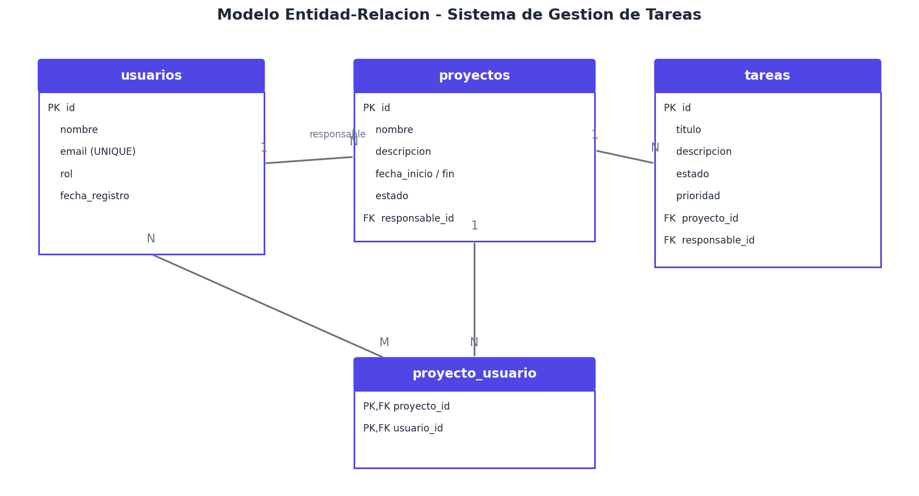

Script SQL: creación de tablas
Se definen las claves primarias (PRIMARY KEY) y foráneas (FOREIGN KEY) que garantizan la integridad referencial. Extracto del script:
CREATE TABLE tareas (
id INT AUTO_INCREMENT PRIMARY KEY,
titulo VARCHAR(200) NOT NULL,
estado ENUM('pendiente','en_proceso',
'en_revision','finalizado') DEFAULT 'pendiente',
prioridad ENUM('baja','media','alta') DEFAULT 'media',
proyecto_id INT NOT NULL,
responsable_id INT,
CONSTRAINT fk_tarea_proyecto FOREIGN KEY (proyecto_id)
REFERENCES proyectos(id) ON DELETE CASCADE,
CONSTRAINT fk_tarea_responsable FOREIGN KEY (responsable_id)
REFERENCES usuarios(id) ON DELETE SET NULL
) ENGINE=InnoDB;

Consultas SQL: SELECT, JOIN, GROUP BY, ORDER BY
SELECT con filtro — tareas pendientes:
SELECT id, titulo, prioridad FROM tareas WHERE estado = 'pendiente';
JOIN de tres tablas — tarea con su proyecto y responsable:
SELECT t.titulo, t.estado, p.nombre AS proyecto, u.nombre AS responsable
FROM tareas t
JOIN proyectos p ON t.proyecto_id = p.id
LEFT JOIN usuarios u ON t.responsable_id = u.id;
GROUP BY — número de tareas por estado del Kanban:
SELECT estado, COUNT(*) AS total_tareas
FROM tareas GROUP BY estado;
ORDER BY — tareas ordenadas por prioridad y fecha límite:
SELECT titulo, prioridad, fecha_limite FROM tareas
ORDER BY FIELD(prioridad,'alta','media','baja'), fecha_limite;

Colección en MongoDB: historial de actividades
MongoDB almacena el historial de cambios de las tareas. Cada documento representa un evento (creación, cambio de estado, edición, eliminación). Este dato es de tipo log: alto volumen, estructura flexible y solo se añade o consulta, lo que lo hace ideal para NoSQL.
// insertOne()
db.historial_actividades.insertOne({
tarea_id: 3, proyecto_id: 1, usuario_id: 2,
accion: 'cambio_estado',
estado_anterior: 'en_proceso', estado_nuevo: 'en_revision',
descripcion: 'La tarea paso a revision', fecha: new Date()
});

// find() - historial de una tarea ordenado por fecha
db.historial_actividades.find({ tarea_id: 3 }).sort({ fecha: -1 });

// updateOne()
db.historial_actividades.updateOne(
{ tarea_id: 3, accion: 'cambio_estado' },
{ $set: { descripcion: 'Revision solicitada por el SM' } });

// deleteOne()
db.historial_actividades.deleteOne({ tarea_id: 4 });

Índices
Se creó al menos un índice en cada motor para acelerar las consultas más frecuentes:
- MySQL: índice sobre tareas(estado) — acelera el filtrado por columna del Kanban.
CREATE INDEX idx_tareas_estado ON tareas(estado);
- MongoDB: índice compuesto tarea_id + fecha — acelera el historial cronológico de cada tarea.
db.historial_actividades.createIndex({ tarea_id: 1, fecha: -1 });

SQL vs NoSQL en este sistema
Criterio | MySQL (relacional) | MongoDB (NoSQL)
Uso en el sistema | Usuarios, proyectos y tareas | Historial de cambios (logs)
Esquema | Rígido y estructurado | Flexible (documentos)
Integridad | Claves foráneas y transacciones | Sin relaciones forzadas
Mejor para | Datos consistentes y relacionados | Datos de alto volumen y variables
Consultas | JOIN entre tablas | Documentos auto-contenidos
En resumen: los datos centrales del negocio (que deben ser consistentes y están muy relacionados) viven en MySQL; el historial de eventos (numeroso y de estructura cambiante) vive en MongoDB. Cada motor se usa donde es más eficiente.

Parte 3: Aplicación Web Full Stack

Arquitectura
La aplicación sigue una arquitectura de tres capas desacopladas: un Frontend (React) que muestra la interfaz, un Backend (Node.js/Express) que expone una API REST con la lógica de negocio, y dos bases de datos donde se persisten los datos.
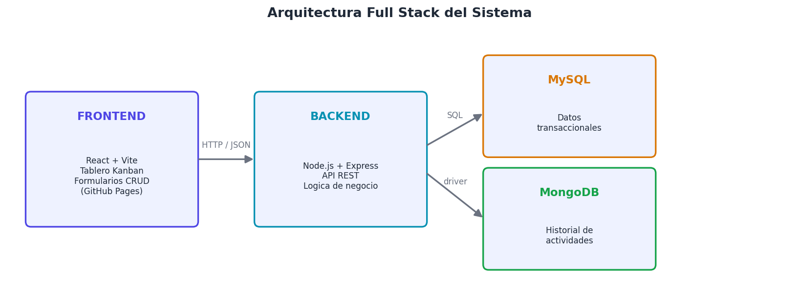

Frontend (React)
Construido con React y Vite. La vista principal es el tablero Kanban con las cuatro columnas; incluye un panel lateral con la lista de proyectos y formularios para registrar proyectos y tareas. Las tareas se mueven entre columnas con botones que actualizan su estado mediante la API.

Backend (API REST con Node.js/Express)
El backend expone endpoints CRUD para proyectos y tareas, y un endpoint de consulta del historial. Cada cambio de estado de una tarea registra automáticamente un evento en MongoDB.
Método | Endpoint | Acción (CRUD)
GET | /api/proyectos | Listar proyectos
POST | /api/proyectos | Crear proyecto
PUT | /api/proyectos/:id | Actualizar proyecto
DELETE | /api/proyectos/:id | Eliminar proyecto
GET | /api/tareas | Listar tareas
POST | /api/tareas | Crear tarea (+ log)
PUT | /api/tareas/:id | Actualizar / mover tarea (+ log)
DELETE | /api/tareas/:id | Eliminar tarea
GET | /api/historial/:id | Consultar historial (MongoDB)

Principios UX/UI aplicados
- Navegación clara: un único tablero donde el estado de cada tarea es visible de inmediato; el proyecto activo se selecciona desde el panel lateral.
- Diseño responsivo: la cuadrícula del tablero se adapta a 4, 2 o 1 columna según el ancho de pantalla (escritorio, tablet, móvil).
- Experiencia intuitiva: las tarjetas usan color según prioridad, los botones describen la acción y los estados vacíos guían al usuario.

Interacción Frontend – Backend – Base de Datos
Cuando el usuario realiza una acción (por ejemplo, mover una tarjeta), el Frontend envía una petición HTTP con JSON a la API. El Backend valida los datos, ejecuta la operación SQL correspondiente en MySQL y, si hubo un cambio de estado, inserta un registro en el historial de MongoDB. Finalmente devuelve una respuesta JSON que el Frontend usa para refrescar la vista. Así, la interfaz nunca accede directamente a la base de datos: siempre pasa por la API, lo que mantiene el sistema seguro y desacoplado.

Parte 4: Despliegue con GitHub
Para facilitar la distribución y ejecución de la aplicación, el código fuente se versiona con Git y se publica en un repositorio de GitHub. Además, el frontend se despliega automáticamente en GitHub Pages mediante GitHub Actions, obteniendo una URL pública.

Paso 1: Publicar el repositorio
Desde la carpeta del proyecto se inicializa Git y se sube el código a GitHub:
git init
git add .
git commit -m "Sistema de gestion de tareas - PC2"
git branch -M main
git remote add origin https://github.com/USUARIO/gestor-tareas.git
git push -u origin main

Paso 2: Despliegue automático con GitHub Actions
El repositorio incluye un flujo de trabajo en .github/workflows/deploy.yml que, en cada push a la rama main, construye el frontend con Vite y lo publica en GitHub Pages. Extracto del workflow:
name: Desplegar frontend en GitHub Pages
on:
push:
branches: [main]
jobs:
build:
runs-on: ubuntu-latest
steps:
- uses: actions/checkout@v4
- uses: actions/setup-node@v4
with: { node-version: 20 }
- run: npm install && npm run build
working-directory: ./frontend
- uses: actions/upload-pages-artifact@v3
with: { path: ./frontend/dist }

Paso 3: Activar GitHub Pages
- En el repositorio, ir a Settings → Pages.
- En “Source”, seleccionar “GitHub Actions”.
- Tras el siguiente push, la app queda disponible en: https://USUARIO.github.io/gestor-tareas/
El backend (Node.js/Express) y las bases de datos se ejecutan localmente o en un servicio de hosting de backend; GitHub Pages publica la interfaz estática del frontend. De esta forma, GitHub centraliza la distribución del código (clonable por cualquier miembro del equipo) y el despliegue de la aplicación.

Entregables y conclusiones

Checklist de entregables
Entregable | Estado
Evidencias de Trello (Product/Sprint Backlog y Kanban) | Incluido (Parte 1 + captura)
Modelo entidad-relación y scripts SQL | Incluido (Parte 2 + sql/)
Consultas SQL y operaciones MongoDB | Incluido (Parte 2 + mongodb/)
Código fuente Frontend y Backend | Incluido (frontend/ y backend/)
Repositorio en GitHub y despliegue (Pages) | Incluido (Parte 4 + workflow)
Documento explicativo de la solución | Este documento
Capturas o video del funcionamiento | Adjuntar según ejecución

Conclusión
El sistema integra de forma coherente las metodologías ágiles, dos paradigmas de bases de datos, una aplicación web full-stack y el despliegue con GitHub. Scrum y Kanban organizan el trabajo; MySQL y MongoDB cubren respectivamente los datos consistentes y los de tipo log; React y Express desacoplan presentación y lógica; y GitHub centraliza la distribución del código y publica el frontend. La solución cumple el objetivo de centralizar la gestión de tareas y proyectos de la startup.

